**100, rue Duquet**

**Sainte-Thérèse, Qc.**

**J7E 3G6**

**Téléphone : (450) 430-3120**

**www.clg.qc.ca**

## Plan de cours

## Algorithmique et programmation structurée

## Session : Automne 2017

## No de cours : 420-KA0-LG

## Préalable :  Aucun

## Pondération : 4-4-4

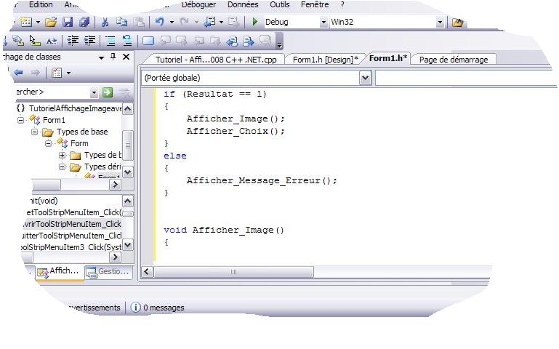

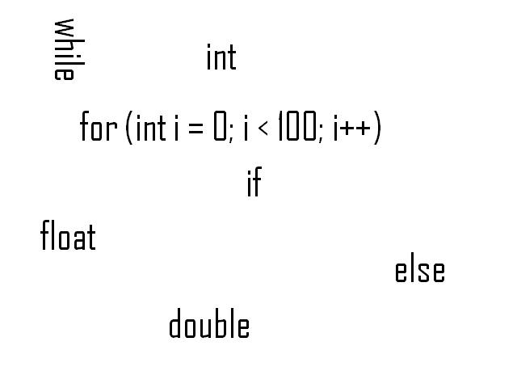

|  |  |  |
| --- | --- | --- |
| **Professeurs** | Bureau | **Téléphone** |
| Joan-Sébastien Morales | F-320 | 430-3120 poste 2783  [joan.morales@clg.qc.ca](mailto:joan.morales@clg.qc.ca) |
| Stéphane Chassé | F-310 | 430-3120 poste 2518  stefchasse@videotron.ca |
| Etienne Forest | F-306 | 430-3120 poste 2787  [etienne.forest@gmail.com](mailto:etienne.forest@gmail.com) |

***Description générale du cours***

Ce cours permettra à l’étudiant(e) de maîtriser les méthodes généralement utilisées en algorithmique pour développer des applications. Les étudiants(es) seront en mesure d’utiliser adéquatement les différentes structures algorithmiques de base pour être en mesure de développer des programmes de type procédurale. Ce cours permettra aussi de développer les compétences nécessaires pour appliquer la modularisation à un problème informatique.

Ce cours permettra aussi, par le biais de l’environnement de développement, de comprendre les enjeux de bien valider son programme et d’effectuer les tests adéquats.

***Compétences générales à acquérir***

À la fin de ce cours, l’élève développera les compétences suivantes :

* Décrire les principales étapes à réaliser pour effectuer une tâche informatique,
* Comprendre la notion de variable et son affectation,
* Appliquer les structures fondamentales de bases dans des programmes simples (séquences, alternatives, répétitives, etc.),
* Appliquer efficacement les techniques de modularisation dans des programmes informatiques,
* Comprendre la notion de fonction et de passage de paramètre,
* Développer un projet à fichier multiples (notion de déclaration et d’implantation),
* Utiliser les structures de données de base (tableau une dimension, deux dimensions, énoncé struct).

***Structure du cours***

| **Semaine** | **Contenu** |
| --- | --- |
| 1-2 | Plan de cours  Introduction   1. Les éléments algorithmiques  * Composants d’un algorithme * Variable, constante, affectation * Lecture, écriture, affectation * Analyse, intrants, extrants * Types de données * Expressions arithmétiques * La séquence * Morphogramme, pseudocode * Codification d’une séquence et des expressions arithmétiques * Opérateurs arithmétiques * Structure d’un programme * Fonctions de bibliothèques standards * Les fonctions mathématiques * L’appel d’une fonction * L’environnement de développement (IDE) * Échange de deux variables (swap)   TEST 1 (5%) |
| 3-4 | 1. Expressions relationnelles et alternatives  * Structure d’une expression relationnelle * Opérateurs relationnels * Ordre de priorité des opérateurs relationnels * Variable booléenne * Structure alternative simple * Alternative complète et incomplète * Pseudocode et morphogramme des alternatives * Alternative multiple * Alternative imbriquée et empilée * Codification des alternatives et expressions relationnelles * Identifier la plus grande de deux variables * Identifier la plus grande de trois variables   TEST 2 (6%) |
| 5-6 | 1. Expressions logiques et répétitives  * Structure d’une expression logique * Opérateurs logiques * Ordre de priorité des opérateurs logiques * Tables de vérité * La répétitive * Composants d’une répétitive classique * Variable de contrôle, condition, traitement et modification de la variable de contrôle * Boucle à compteur * Boucle conditionnelle * Boucle de validation * Pseudocode et morphogramme des répétitives * Alternative multiple * Alternative imbriquée et empilée * Codification des répétitives et expressions logiques * Opérateurs d’incrémentation * Opérateurs du langage * Variantes sur la codification des répétitives (do, for)   TEST 3 (7%) |
| 7-8-9 | 1. Les fonctions  * Prototype * Appel * Définition * Appelant vs appelé * Mécanismes d’échange d’information * Intrants, extrants * Paramètre par valeur et paramètre par référence * Portée des variables * Valeur de retour * Diagramme hiérarchique * Type char, table ascii et les chaînes de caractères string   TEST 4 (8%) |
| 10-11 | 1. Les modules  * Utilisation d’une bibliothèque (SDL adapté à KA0) * Division d’un programme en fichiers .h et .cpp * Directives include "" et include <> * La génération d’une solution : pré-compilation, compilation et édition des liens * Mécanisme de protection contre les inclusions multiples   TEST 5 (6%) |
| 12-13 | 1. Les structures de données  * Le tableau à une dimension * Le tableau constant * Passer un tableau en paramètre * Afficher un tableau * Inverser un tableau * Faire la somme des éléments d’un tableau * Rechercher un élément dans un tableau * Tri par sélection * Les alias de type * Les structures * Les énumérations * Le tableau à deux dimensions.   TEST 6 (8%) |
| 14-15 | Épreuve synthèse (30%) |

NB.: La structure hebdomadaire telle que montrée précédemment peut être modifiée en cours de session selon le rythme du groupe et imprévus.

***Méthodologie***

Ce cours utilise une approche pédagogique qui se nomme la classe inversée. La classe inversée consiste à apprendre individuellement la théorie avant d'arriver en classe (souvent à l'aide d'un enregistrement vidéo de votre professeur) puis de faire des exercices sur cette théorie en classe.

La classe inversée comporte beaucoup d'avantages:

* vous pouvez visionner la capsule au moment où vous le voulez! Donc un moment où vous êtes peut-être plus en forme!
* vous pouvez mettre votre professeur "sur pause"!
* vous pouvez faire répéter votre professeur autant de fois que vous le voulez!
* ensuite, le professeur a plus de temps en classe pour aider les étudiants individuellement,
* et finalement, vous avez beaucoup plus de temps en classe pour vous pratiquer!

Par contre, le succès de cette approche repose sur votre participation! Vous n'aurez pas plus de travail qu'à l'habitude puisque le nombre d'heures de travail personnel à la maison (4 heures par semaine pour le cours de KA0) sera respecté. Vous devez seulement faire le travail avant de vous présenter en classe plutôt qu'après!

Les étapes d’une classe inversée sont :

1. Visionnement de la capsule vidéo par l’étudiant avant d’arriver en classe.
2. Compléter un questionnaire ou un exercice d’autocorrection avant d’arriver en classe.
3. Au début du cours: Validation par l’enseignant des notions apprises à l’aide de question et/ou sondages.
4. Majeure partie du cours : exercices pratiques en classe.

***Barème et calendrier des évaluations***

|  |  |  |
| --- | --- | --- |
| **ÉVALUATION** | **DATES DE REMISE (Approx.)** | **POINTAGE** |
| 6 tests avec une partie théorique et une partie pratique | Tout au long de la session | De 5% à 8% pour un total de 40 % |
| Exercices de laboratoires | Tout au long de la session | 30% |
| Épreuve synthèse en 3 parties: examen théorique, examen pratique et travail synthèse | (15 e ou 16e semaine) | 30% |
|  | TOTAL: | 100 % | |

***Règles de fonctionnement***

* En vertu d'une règle départementale concernant les examens, un ou une élève doit au moins obtenir 60 % de moyenne dans ses examens pour que le total de ses travaux compte intégralement. Dans le cas contraire, seul les points ramassés pour les examens seront comptabilisés dans la note finale.
* Durant un examen, le professeur n'est en aucun cas disponible pour répondre aux questions sauf si ce sont des questions d'ordre physique (bris, problème réseau, etc.) ou de compréhension face à une question mal posée à l'examen. Il ne sert donc à rien d'appeler le professeur si votre question sert à obtenir une réponse ou même une piste à une réponse, le professeur ne vous la donnera pas.
* La durée d'un examen est celle prévu par le professeur et celle qui sera marquée également sur l'examen. Aucun délai de temps supplémentaire ne sera accordé à moins d'avis contraire.
* Les cellulaires doivent être placés en mode vibration.
* Les jeux vidéo sont interdits dans les laboratoires.
* Par respect pour l’enseignant et les étudiants, on ne peut pas entrer dans un cours s’il est déjà commencé est que la porte est fermée.

# Conseils d’ami

Mieux vaut dormir dans un bon lit chaud que sur un bureau !

L’abus de jeux vidéo peut nuire à la réussite de ce programme.

Peu d’étudiants travaillant plus de 15 heures par semaine ont réussi ce programme.

***Matériel suggéré***

* Clé USB
* Des écouteurs
* Des crayons
* Des feuilles pour prendre des notes
* Un cahier à anneaux (cartable)

***Médiagraphie***

* Notes de cours disponibles en tout temps sur **Profdinfo.com**

**RÈGLES ET PROCÉDURES RELATIVES À L’ÉVALUATION DES APPRENTISSAGES LIÉESÀ LA POLITIQUE INSTITUTIONNELLE D’ÉVALUATION DES APPRENTISSAGES (PIEA)**

Les éléments suivants présentent les règles et procédures relatives à l’évaluation des apprentissages du département de Techniques de l’informatique (420). Ces règles et procédures constituent les dispositions particulières applicables aux cours de ce département et elles sont approuvées par la Direction des études.

**Présence et la participation aux cours**

L’enseignante ou l’enseignant peut attribuer un échec à une étudiante ou un étudiant si celle-ci ou celui-ci est absente ou absent à au moins 20% des activités du cours.

**La participation à des activités d’apprentissage en dehors du cadre de la classe**

La participation à des activités d’apprentissage se tenant en dehors du cadre de la classe, mais liées aux objectifs d’un cours est obligatoire. Cela s’applique également au stage de fin d’études

**La présence aux évaluations sommatives et les modalités de reprise**

La présence à une activité d’évaluation sommative est obligatoire. L’étudiante ou l’étudiant qui s’absente, sans motif exceptionnel et justifié, comme défini dans les règles et procédures élaborées par les assemblées départementales et inscrites au plan de cours, reçoit la note zéro (0).

C’est à l’étudiante ou à l’étudiant qu’il revient de rencontrer son enseignante ou son enseignant pour lui faire part, dès son retour au Collège, des motifs de son absence et lui fournir une pièce justificative. Dans le cas d’un motif exceptionnel et justifié, selon la nature de l’activité d’évaluation sommative, l’enseignante ou l’enseignant pourrait proposer à l’étudiante ou à l’étudiant une modalité de reprise.

L’enseignante ou l’enseignant se réserve le droit, lors d’une absence justifiée, de modifier le barème d’évaluation ou d’imposer une entente ou un travail supplémentaire plutôt que de proposer une activité de reprise.

Les motifs exceptionnels sont les suivants :

* le décès d’un conjoint ou d’un membre de la famille proche, c’est-à-dire : conjointe ou
* conjoint, enfant, mère, père, belle-mère, beau-père, soeur, frère, belle-soeur, beau-frère,
* bru, gendre, grand-mère, grand-père;
* la maladie, l’hospitalisation de l’étudiant;
* l’assignation en cour de l’étudiant.

Cette liste n'est pas exhaustive et permet aux enseignants d'exercer leur jugement en fonction des situations.

**La remise des travaux – Les pénalités pour retards et les modalités de reprise**

Tout travail doit être remis à l'enseignante ou à l'enseignant à la date et selon les modalités indiquées au plan de cours. En conformité avec les règles et procédures élaborées par l’assemblée départementale, l’enseignante ou l’enseignant peut fixer des pénalités pour des retards. Cependant, ces règles et procédures ne doivent pas permettre l’acceptation de travaux en retard après la remise des travaux corrigés, à moins que l’enseignant ne le juge à propos en raison d’un motif exceptionnel. Dans de tels cas, l’étudiante ou l’étudiant doit fournir une pièce justificative.

Lorsque des activités particulières reconnues par le Collège l'exigent (telles que celles du volet Sport-études ou des stages à l’étranger), les délais mentionnés au paragraphe précédent pourront être adaptés à la situation.

Notez toutefois que l’enseignante ou l’enseignant est libre des modalités de pénalité pour un retard lors de la livraison d’un travail, en fonction du cours et du contexte.

La présentation des travaux doit respecter les normes élaborées par l’assemblée départementale.

**L’évaluation de la qualité du français**

La langue française constitue l’un des principaux instruments du développement et de l’organisation de la pensée. La qualité du français revêt une telle importance que celle-ci constitue l’un des grands objectifs de tout apprentissage. La présente politique définit un cadre favorisant l’amélioration ou la consolidation de la qualité du français par l’étudiante ou par l’étudiant.

Un travail peut voir sa note varier jusqu’à 10% en plus ou en moins en raison de l’excellence ou la déficience du français lorsqu’applicable.